CON MINGAS COMUNITARIAS HABITANTES LA MINGA Y JAMONDINO JUNTO A LA ADMINISTRACIÓN MUNICIPAL, RECUPERARON QUEBRADA JAMONDINO

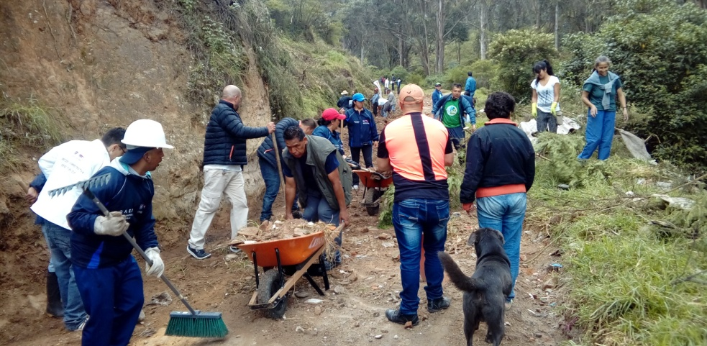

Habitantes del barrio La Minga y el corregimiento de Jamondino en articulación con la Administración Municipal se dieron cita en la quebrada que lleva el nombre de este corregimiento para dar inicio a la primera minga comunitaria que permitió recuperar esta fuente hídrica.

El evento coordinado por la Secretaría de Gestión Ambiental y las JAC de los dos sectores, con el apoyo de la Dirección de Espacio Público, la Secretaría de Gobierno y Emas, logró recuperar casi dos kilómetros de vía que une a estas dos comunidades, y que se encontraba llena de escombros y se había convertido en un foco de inseguridad para la población vecina. En total se evacuaron más de 48 toneladas de escombros.

Previo a la minga, la Secretaría de Gestión Ambiental programó mediante visitas técnicas con los líderes del sector, las actividades de sensibilización para fomentar valores en torno al recurso hídrico y sentido de pertenencia por las zonas naturales. El Subsecretario de Gestión Ambiental Jorge Castro, informó que se instalarán dos pasacalles y letreros con anuncios que prohíbe botar basuras, además de realizar jornadas de pedagogía con la comunidad.

Lucio Chalacán, líder del corregimiento de Jamondino, expresó su satisfacción por el trabajo cumplido de manera conjunta. “El Proyecto que tenemos con las juntas de acción comunal de La Minga, El Rosario y Jamondino, es pavimentar esta ruta de acceso”.

Por su parte Julio Cesar Maya, Presidente de la Junta de Acción Comunal del barrio La Minga, agradeció a la Administración Municipal y sus diferentes dependencias que colaboraron en la minga comunitaria. “Es agradable que Gestión Ambiental, Gobierno, Espacio Público, Oficina de Comunicación Social y Emas nos hayan colaborado en la recuperación de esta vía que fue afectada por el desbordamiento de la quebrada y que era un botadero de basura. Esto permitirá que la comunidad pueda transportar los productos agrícolas y movilizarse sin dificultad”.

Frente a la jornada el Secretario de Gobierno Eduardo Enríquez Caicedo anunció que se realizará un consejo de seguridad para impartir directrices respecto a la protección de la quebrada Jamondino. “El Nuevo Código de Policía sancionará a las personas que dañen este espacio o que atenten alguna manera contra la fuente hídrica. Vamos a tener en cuenta las necesidades de la comunidad, no solo en la instalación de cámaras de seguridad, sino también con más presencia de Policía, alumbrado público, entre otro tipo de inversión”.

La jornada contó con la participación de la Dirección de Espacio Público, las Secretarías de Gestión Ambiental y Gobierno, Oficina de Comunicación Social, Empresa Metropolitana de Aseo Emas.

Información: Secretario Gestión Ambiental Jairo Burbano Narváez. Celular: 3016250635 jabuisa@hotmail.com
Somos constructores de paz

DESDE ESTE LUNES 20 DE FEBRERO, SE SUSPENDEN INSCRIPCIONES AL PROGRAMA MÁS FAMILIAS EN ACCIÓN PARA PERSONAS EN SITUACIÓN DE DESPLAZAMIENTO

La Secretaría de Bienestar Social de la Alcaldía de Pasto y el programa Más Familias en Acción, informa a la comunidad que por directrices de Prosperidad Social de la Presidencia de la República, a partir de este lunes 20 de febrero de 2017, se suspenden las inscripciones al programa Más Familias en Acción hasta que la señalada entidad emita nuevas instrucciones al respecto.

Información: Subsecretario Promoción y Asistencia Social, Álvaro Zarama. Celular: 3188271220 alvarozarama2009@hotmail.com

Somos constructores de paz

SECRETARÍA DE BIENESTAR SOCIAL EN CONJUNTO CON POLICÍA NACIONAL, REALIZAN BRIGADA EN CONTRA DEL TRABAJO INFANTIL

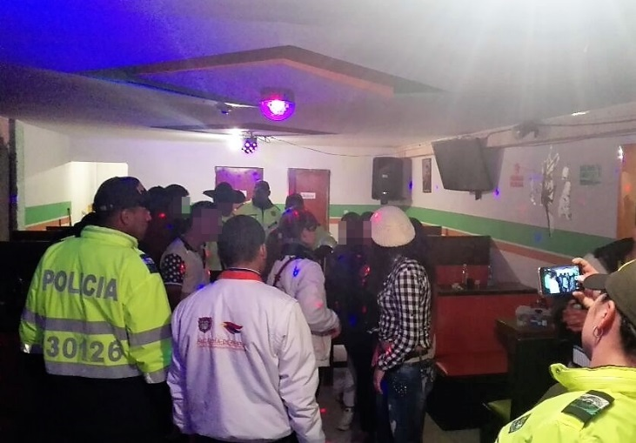

Con el propósito de sensibilizar a dueños de los establecimientos nocturnos ubicados en el sector de la avenida Idema, el pasado fin de semana el programa “Educado y protegido” que dirige la Secretaría de Bienestar Social de la Alcaldía de Pasto, en conjunto con la Policía de Infancia y Adolescencia, Policía Comunitaria, guía canino y patrullas del cuadrante del sector, realizaron una brigada en contra del trabajo infantil.

En la jornada se visitó a los establecimientos del sector para verificar que no hubieras niños o adolescentes trabajando, además se realizó un acercamiento con los dueños de dichos lugares, para comprometerlos a no involucrar menores en ningún tipo de labores que vulneren sus derechos.

Pese a que no se encontraron menores, las autoridades con el apoyo del guía canino, realizaron varias incautaciones de estupefacientes como marihuana y bazuco, entre otros; además, se evidenció una serie de irregularidades que ponen en riesgo a la población.

La Secretaría de Bienestar Social continuará realizando este tipo de brigadas con el fin de combatir al máximo la problemática social de trabajo infantil.

Información: Secretario de Bienestar Social, Arley Darío Bastidas Bilbao. Celular: 3188342107

Somos constructores de paz

EN PRIMER COMITÉ CIVIL DE CONVIVENCIA, SE CONOCIERON EL NÚMERO DE INFRACCIONES COMETIDAS AL NUEVO CÓDIGO DE POLICÍA

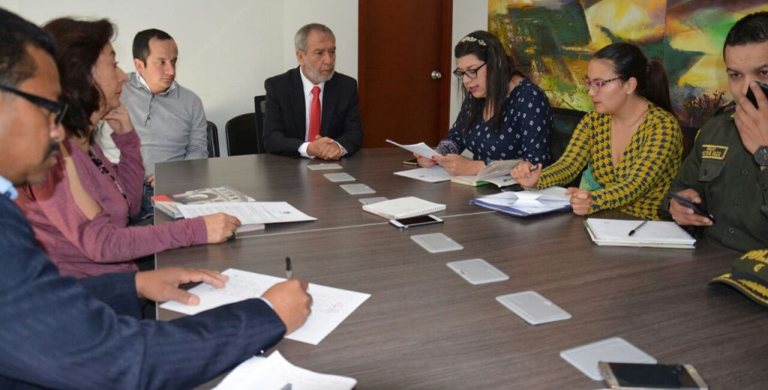

En cumplimiento del artículo 19 del nuevo Código de Policía y Convivencia, se llevó a cabo el Primer Comité Civil de Convivencia el cual evalúa la aplicación de esta normatividad en el municipio. La jornada tuvo como objetivo tramitar todas las quejas y denuncias de la comunidad y con ellas realizar el análisis detallado de las contra versiones que han ocurrido hasta la fecha.

Al respecto la Subsecretaria de Convivencia y Derechos Humanos de la Alcaldía, Nathaly Feuillet, informó que en los primeros 20 días de aplicación, se presentaron pocas quejas. “Sin importar el número de quejas, es necesario plantear posibles soluciones para varias de ellas, por ello una de las acciones inmediatas es la creación de centros de protección”, explicó.

La funcionaria agregó que las infracciones que más se han cometido en estos primeros días son el consumo de sustancias psicoactivas en la calle dentro, para lo cual ya se han aplicado más de 500 comparendos pedagógicos, de la misma forma, más de 200 casos de infracciones a quienes realizan sus necesidades fisiológicas en vías públicas y la tercera contra versión que más se ha cometido es el porte de armas corto punzantes.

Las personas que cometen infracciones al Código de Policía y Convivencia, deben asistir a una jornada pedagógica en el auditorio de la sede San Andrés de la Alcaldía de Pasto los viernes en horas de la mañana. Allí se realizan diferentes socializaciones y capacitaciones lideradas por la Policía y funcionarios de la Administración donde se hace efectivo el comparendo pedagógico a los infractores.

El Comité Civil de Convivencia está conformado por el Alcalde de Pasto, Pedro Vicente Obando Ordóñez; la Personera Municipal, Viviana Ruales Escobar; el Comisario de la Policía, Mayor Héctor Daza y la Subsecretaria de Convivencia y Derechos Humanos, Nathaly Feuillet quien desempeña la asistencia técnica y es la encargada de citar el comité.

Información: Subsecretaria de Convivencia y Derechos Humanos, Nathaly Feuillet. Celular: 3014287547

Somos constructores de paz

MÁS DE 2.500 PERSONAS PARTICIPARON EN EL CICLOPASEO QUE ABRIÓ LA CICLOVÍA DOMINICAL 2017

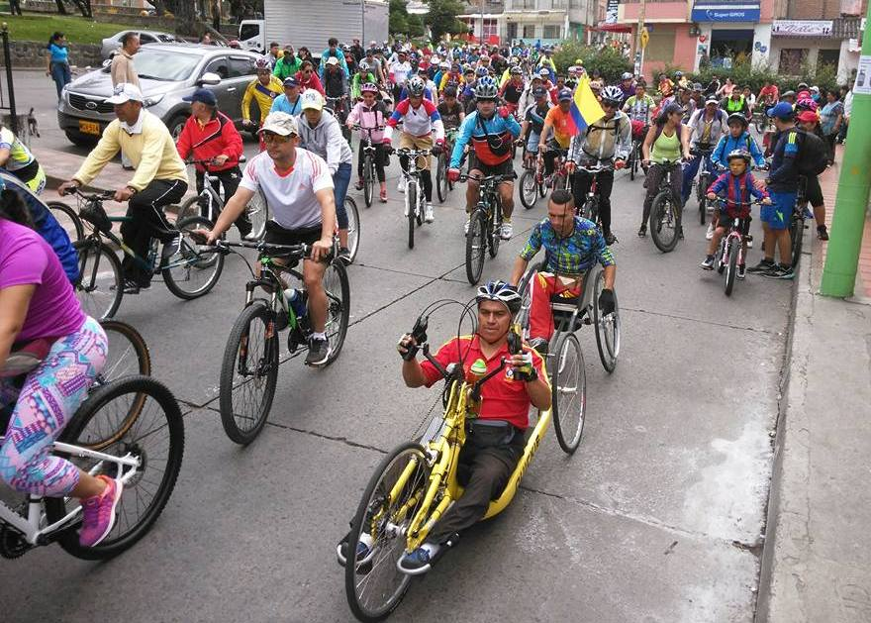

La Administración Municipal, Pasto Deporte y la Secretaría de Tránsito, llevaron a cabo con éxito y una masiva participación ciudadana, la apertura de la Vía Activa y Saludable en el presente año. El Alcalde de Pasto Pedro Vicente Obando Ordóñez y el Director del ente deportivo Pedro Pablo Delgado Romo, encabezaron la caravana ciclística que salió temprano de la glorieta del Terminal de Transportes y recorrió las principales calles de la capital nariñense.

A su lado cientos de pedalistas entre niñas, niños, jóvenes y adultos, llegaron a los barrios surorientales y posteriormente se conectaron con el trazado de la ciclovía hasta llegar al norte de Pasto, para luego regresar a la Plaza del Carnaval donde terminó el ciclopaseo.

Allí aproximadamente 1.000 personas realizaron actividad física bajo la coordinación de los monitores del Programa de Hábitos y Estilos de Vida Saludable Zarandéate Pasto. Además todos los asistentes disfrutaron de actividades de recreación dirigida, exhibiciones deportivas y participaron en la rifa de bicicletas, kids deportivos, anchetas y premios sorpresas.

La Alcaldía de Pasto y el Instituto Municipal para la Recreación y el Deporte agradecen a las personas que asistieron al evento. Así mismo, a las empresas públicas y privadas que apoyaron la realización de esta jornada como CEDENAR, Multi Sports, Morasurco Café Puro, Bodytech y Policía Nacional.

Información: Director Pasto Deporte Pedro Pablo Delgado Romo. Celular: 3002987880 pedrodelgado1982@gmail.com

Somos constructores de paz

Oficina de Comunicación Social
Alcaldía de Pasto

